 ***ВЕСТНИК* ШИРОКОЯРСКОГО**

**СЕЛЬСОВЕТА**

*Периодическое печатное издание органа местного самоуправления Широкоярского сельсовета*

*Мошковского района Новосибирской области*

***ВЫПУСК № 19 19 июня 2020 года***



**Новосибирский Росреестр осуществляет профилактику пожаров на территории региона**

Управление Росреестра информирует жителей Новосибирской области об опасности палов сухой травы. Ежегодно в России в весенний период происходит массовый пал травы и сжигание мусора. Пал травы – одна из главных причин пожаров.

Пожар - стихийное, неуправляемое распространение огня, основной причиной которого является деятельность человека: сжигание мусора, выжигание сухой травянистой растительности, стерни, пожнивных остатков, разведение костров, приготовление пищи на открытом огне или углях.

Виновные в поджоге лица привлекаются к административной или уголовной ответственности.

При обнаружении пожара необходимо звонить в единую диспетчерскую службу на номер 112 или по телефону 101.

Управление Росреестра призывает новосибирцев не оставаться равнодушными и безучастными. Стихия не прощает бездействия!

***Материал подготовлен Управлением Росреестра по Новосибирской области***

**РЕКОМЕНДАЦИИ**

**ДЛЯ НАСЕЛЕНИЯ ПО ПРОФИЛАКТИКЕ НОВОЙ КОРОНАВИРУСНОЙ**

**(COVID-19) ИНФЕКЦИИ В ПЕРИОД МАЙСКИХ ПРАЗДНИКОВ**

В текущем году период майских праздников совпадает с продолжающимся режимом ряда ограничений в связи с распространением новой коронавирусной инфекции (COVID-19).

1. Гражданам необходимо продолжить соблюдение режима самоизоляции и воздержаться от встреч с близкими и знакомыми людьми, поездок в другой регион страны, от посещений мест массового скопления людей.

Не подвергать опасности родных и знакомых из групп риска (лица в возрасте старше 65 лет, лица с хроническими соматическими заболеваниями), для общения и поздравления с праздниками целесообразно использовать современные дистанционные средства связи.

2. При выходе из дома пользоваться масками для защиты органов дыхания и перчатками, в домах продолжать проведение уборок с применением дезинфицирующих средств. В магазинах обязательно использовать маски и перчатки, соблюдать дистанцию (1,5 - 2 м), отдавать предпочтение доставкам продуктов на дом.

3. Если возникла необходимость выполнить ряд физических упражнений на открытом воздухе, следует выбирать открытые для посещений парки и скверы и время, чтобы обеспечить дистанцию с людьми более 5 м.

4. По возможности следует воздержаться от любых поездок.

5. Если поездку отложить не удается, необходимо придерживаться следующих правил:

- не расширять круг общения, находиться с теми, с кем контактировали (находились в одной квартире на самоизоляции);

- гражданам пожилого возраста (старше 65 лет) и лицам, имеющим хронические заболевания, лучше остаться дома;

- уточнить адреса и телефоны медицинских организаций в месте планируемого пребывания, запастись масками, перчатками, дезинфектантами и кожными антисептиками;

- в пути следования отдать предпочтение личному транспорту или такси (чтобы минимизировать контакты с посторонними);

- при пользовании общественным транспортом обязательно использовать маску для защиты органов дыхания, соблюдать социальную дистанцию (1,5 м - 2 метра), после касания общедоступных поверхностей (двери, поручни) обработать руки кожным антисептиком, не дотрагиваться необеззараженными руками до лица, не принимать пищу в общественном транспорте;

- по прибытию на место (дача) провести генеральную уборку помещений с дезинфектантами, избегать контактов/общения с соседями по дачному участку и компаниями на отдыхе на природе, соблюдать социальное дистанцирование (1,5 м - 2 м);

- если не исключен контакт с другими людьми (отдых на природе, в парке, на даче) использовать маску для защиты органов дыхания обязательно;

- после поездки в общественном транспорте тщательно мыть руки с мылом;

- перед приготовлением и приемом пищи вымыть руки под проточной или бутилированной водой, обработать руки кожным антисептиком, использовать только одноразовую посуду, овощи и фрукты мыть проточной, бутилированной или кипяченой водой, не использовать воду из ручьев и каптажей;

- весь период пребывания на дачном участке обеспечить проведение уборки жилых помещений с дезинфектантами, обработку столовой посуды и кухонного инвентаря, пользоваться антисептиками для рук, в магазины выходить только при необходимости, используя маску для защиты органов дыхания и перчатки, при возвращении в дом мыть руки и обрабатывать их кожным антисептиком.

4. При появлении симптомов инфекционного заболевания (повышение температуры тела, респираторные признаки, одышка или явления расстройства кишечника) необходимо немедленно обратиться за медицинской помощью.

5. Помнить о том, что находясь в природных стациях, необходимо принимать меры профилактики по снижению рисков нападения клещей: не ходить по нескошенной траве, надевать закрытую одежду и обувь с высоким голенищем, использовать репелленты, регулярно проводить само- и взаимоосмотры.

***Будильник безопасности – автономный пожарный извещатель!***

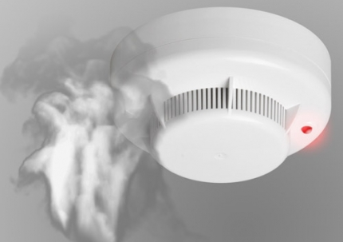 Выбор пожарного извещателя хлопотное дело, ведь от этого зависит ваша жизнь и жизнь окружающих вас людей.

**Автономный пожарный извещатель** – пожарный извещатель, реагирующий на определенный уровень концентрации продуктов горения веществ и материалов, в корпусе которого конструктивно объединены автономный источник питания и все компоненты, необходимые для обнаружения пожара и непосредственного оповещения о нем.

Принцип работы таких извещателей направлен на определение частиц дыма в воздухе. При срабатывании детектора дыма извещатель издает громкий пронзительный звук, способный разбудить спящего человека и привлечь внимание окружающих. Для оповещения монтируется GSM модуль, который обеспечивает дозвон на заранее запрограммированные телефонные номера и рассылку SMS-сообщений. Извещатели рассчитаны на круглосуточную непрерывную работу. В большинстве выпускаемых отечественных автономных пожарных извещателях элементом питания служит  девятивольтовая батарея.

Их монтаж осуществляется в основном в жилых комнатах, коридорах, а также в тех помещениях, где возможно возгорание, например, электрооборудования. Они устанавливаются на потолок помещения, либо на стену под потолком на расстояние, указанное в паспорте на извещатель.

Для исключения ложных срабатываний из-за запыленности оптической системы извещателя необходимо не реже одного раза в шесть месяцев очищать дымовую камеру от пыли. Для этого разрешается снимать дымовую камеру для очистки и заменять ее.

Что касается современных автономных дымовых пожарных извещателей, то речь идет об извещателях с GSM-оповещением на мобильный телефон владельца квартиры (родственников). При задымлении датчик автоматически отправляет SMS и делает дозвон. Автономное питание без замены может работать до 3-х лет, существует возможность подключения до 6-ти телефонных номеров. К данному извещателю с GSM оповещением допускается подключить до 10 автономных извещателей, что позволяет увеличить площадь покрытия.

Отделение надзорной деятельности и профилактической работы по Мошковскому району рекомендует установить в жилье именно автоматические дымовые пожарные извещатели с GSM-оповещением. Несмотря на то что такие датчики дороже обычных, но все же **цена датчика-извещателя с GSM-оповещением гораздо ниже, чем человеческое здоровье, жизнь или сумма возможного ущерба от пожара!**

При поступлении сигнала от автономного пожарного извещателя необходимо проверить наличие признаков горения (задымления, запаха гари, тления и т.п.), а также:

— применить первичные средства пожаротушения (при наличии огнетушителя);

— при сильном развитии пожара, и невозможности применения первичных средств пожаротушения, если имеется возможность, изолировать помещение, где произошло загорание или пожар, закрыть дверь в это помещение, чтобы избежать распространения дыма и огня;

— немедленно вызвать пожарную охрану по телефону **101 (как со стационарного телефона, так и с мобильного);**

— сообщить диспетчеру свою фамилию и имя, адрес, кратко описать ситуацию, что горит, где и какие признаки пожара;

— оповестить о пожаре соседей любыми доступными способами;

— не отключать телефон первым, возможно, у диспетчера возникнут вопросы или он даст вам необходимые указания.

**Также особое внимание необходимо уделить эвакуации из помещений при пожаре:**

Если дым и пламя в соседних комнатах не позволяют выйти наружу:

— не поддавайтесь панике;

— если нет возможности эвакуироваться, то для защиты от тепла и дыма постарайтесь надежно загерметизировать свое помещение. Для этого плотно закройте входную дверь, намочите водой любую ткань, обрывки одежды или штор и плотно закройте (заткните) ими щели двери изнутри помещения.

— во избежание тяги из коридора и проникновения дыма — закройте окна, форточки, заткните вентиляционные отверстия, закройте фрамуги вентиляционных решеток.

Помните, от ваших действий (бездействия) могут зависеть ваши жизни и жизни близких вам людей!

**ОНДиПР по Мошковскому району**

***Предупреждение пожаров от детской шалости с огнем***

Пожары, возникающие по причине детской шалости с огнем – явление, к сожалению, далеко не редкое. Финал таких пожаров может быть очень трагичным – гибель ребенка.  
Почти все маленькие дети проявляют повышенный интерес к огню, не осознавая в полной мере его потенциальную опасность; их неудержимо манит к этому чуду природы. В возрасте от трех до пяти лет дети в своих играх часто повторяют взрослых, имитируя их действия, труд. В этом возрасте детям хочется все скорее узнать и испытать на себе. Стремление к самостоятельности особенно проявляется, когда дети остаются дома одни.

***Нельзя быть уверенным в том, что оставшись один, ребенок не решится поиграть коробочкой спичек, не захочет поджечь бумагу, не устроит костер, который однажды видел в лесу.***

Бывают случаи, когда взрослые ввиду разных обстоятельств вынуждены оставлять детей на какое-то время без надзора.

***Это опасно, особенно если дети остаются в запертых квартирах или комнатах. В случае пожара они не смогут выйти из опасного помещения наружу.***

Нередки случаи, когда шалость переходит в хулиганство. Ради развлечения ребята пускают с крыш домов и балконов горящие «самолетики», поджигают почтовые ящики, обшивки дверей квартир, бросают в подъезды зажженные дымовые шашки, совершенно не думая, к каким последствиям могут привести такие развлечения.

Как правило, виноваты во всех этих шалостях прежде всего родители, которые оставляют детей без присмотра в квартирах, не прячут от них спички, не контролируют поведение детей, не следят за их играми, а иногда, потакая детским капризам, разрешают самостоятельно играть со спичками, поручают малолетним детям присматривать за топящимися печами, включать электроприборы.

**Что нужно делать для того, чтобы избежать пожара от детской шалости с огнем:**

— рассказывайте детям о пожаробезопасном поведении;

— будьте примером во всех ситуациях, связанных с соблюдением правил пожарной безопасности;

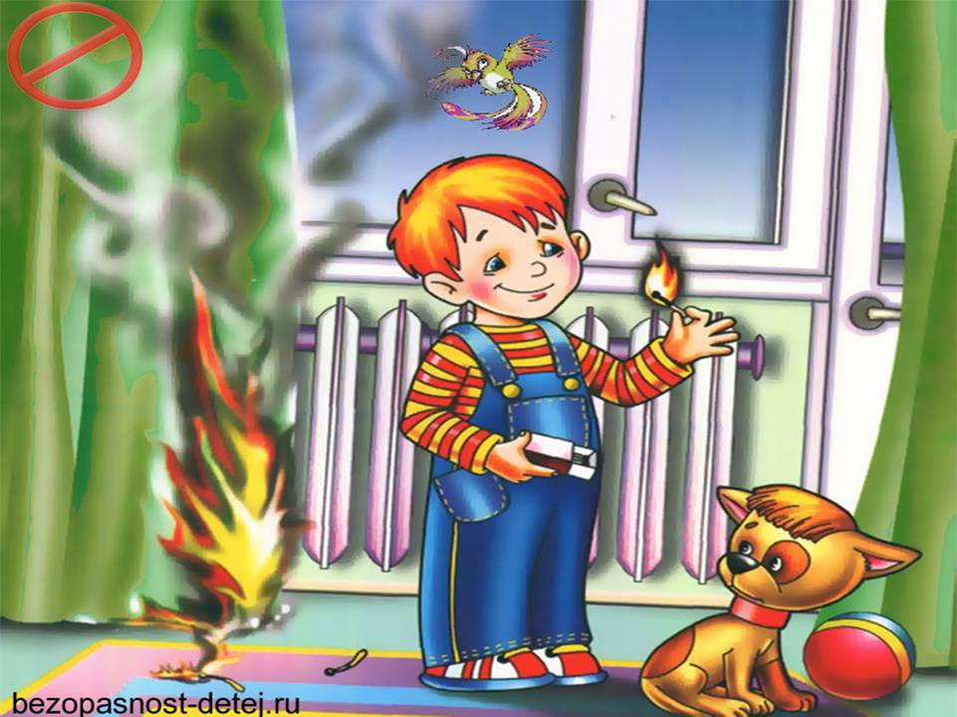— не оставляйте спички в доступном для детей месте;

— не поручайте детям разжигать печи, газовые плиты, самостоятельно включать электробытовые приборы;

— следите, чтобы дети не разжигали костры;

— уходя из дома, не оставляйте малолетних детей без присмотра взрослых;

— организуйте ребенку интересный досуг.

**Научите ребенка правильным действиям при пожаре.**

При обнаружении пожара или признака горения (задымления, повышенной температуры, запаха гари и т.п.) ребенок любого возраста должен немедленно покинуть помещение.

Сообщить о пожаре взрослым или в пожарную охрану по единому телефону спасения «101».

Как говорят: «Запретный плод сладок!», поэтому полезнее объяснить еще раз ребенку о подстерегающей его опасности, таящейся в коробке спичек, зажигалке, чем просто сказать: «Нельзя!»

**Родители!**

* Не оставляйте детей одних с включенными электроприборами.
* Когда топятся отопительные печи, не закрывайте детей дома одних на замок.
* Не давайте детям спички. От маленькой спички происходят большие пожары.
* Не оставляйте детей одних, когда зажжена газовая плита.
* Говорите детям: «Спички не тронь — в спичках огонь!»
* Шалость детей с огнем — причина пожара.

**Взрослые!**

* Не проходите мимо детей, играющих с огнем, а иначе — ­быть беде.
* Детям необходимо рассказать, как тяжелы последствия пожаров.
* Нельзя лить воду на электроприборы, проводку, пока они включены.
* Для костра надо найти песчаное или галечное место у реки или озера.
* Нельзя разводить костер рядом с строениями, в лесах и на торфяниках, вблизи стогов сена, в местах, где имеются горючие вещества и материалы.

**Каждому следует помнить, что вода ошибок не прощает.**

**Отдыхая, нужно соблюдать простейшие правила безопасности и при купании выполнять их очень точно**.

1. Купайтесь лучше утром или вечером, когда солнце греет, но нет опасности перегревания. Температура воды должна быть не ниже + 17–19 градусов, в более холодной — находиться опасно.
2. Плавайте в воде не более 20 минут, при этом это время должно увеличиваться постепенно, начиная с 3–4 минут.
3. Не доводите себя до озноба. При переохлаждении могут возникнуть судороги, остановка дыхания, потеря сознания. Лучше купаться несколько раз по 15–20 минут.
4. Не входите, и не ныряйте в воду после длительного пребывания на солнце. При охлаждении в воде наступает резкое рефлекторное сокращение мышц, что приводит к остановке дыхания.
5. Не входите в воду в состоянии алкогольного опьянения. Алкоголь блокирует нормальную деятельность головного мозга.
6. Если нет поблизости оборудованного пляжа, выбирайте безопасное для купания место с постепенным уклоном и твердым и чистым дном. В воду заходите осторожно. Никогда не ныряйте в незнакомых местах, специально не оборудованных. Даже если накануне это место было безопасным для прыжков, то за ночь могли что-то бросить в воду или течением могло принести опасные предметы.
7. Не прыгайте в воду с сооружений, не приспособленных для этого и в местах, где неизвестна глубина и состояние дна.
8. Не заплывайте далеко, особенно за буи, потому что можно не рассчитать своих сил. Почувствовав усталость, не теряйтесь и не стремитесь быстрее доплыть до берега. Научитесь «отдыхать» на воде. Перевернувшись на спину и поддерживая себя на поверхности легкими движениями конечностей, вы сможете отдохнуть.
9. Если Вас захватило течением, не стремитесь с ним бороться. Нужно плыть вниз по течению, постепенно, под небольшим углом, приближаясь к берегу.  
   Не теряйтесь, даже если Вы попали в водоворот. Необходимо набрать побольше воздуха в легкие, погрузиться в воду и, сделав сильный рывок в сторону, выплыть.
10. Очень осторожно плавайте на надувных матрасах, автомобильных камерах и надувных игрушках. Ветром или течением их может отнести очень далеко от берега, а волной — захлестнуть, с них может, выйти воздух и они потеряют плавучесть.
11. Купание с маской, трубкой и ластами требует особой осторожности. Не плавайте с трубкой при сильном волнении воды. Плавать нужно только вдоль берега и обязательно под постоянным присмотром, чтобы своевременно могла прийти помощь.
12. Не допускайте грубых игр на воде: подплывать под тех, кто купается, хватать их за ноги, «топить», подавать ошибочные сигналы о помощи и др.
13. Купание детей ни в коем случае не должно проходить без присмотра взрослых, которые хорошо умеют плавать. Учиться плавать обязательно необходимо под руководством инструктора или родителей.
14. Не оставляйте возле воды малышей. Они могут оступиться и упасть, захлебнуться водой или попасть в яму.
15. Не заплывайте за ограничительные знаки, которые ограничивают акваторию с проверенным дном, определенной глубины, и где гарантировано отсутствие водоворотов и других опасностей.
16. Не влезайте на технические, предупредительные знаки, буи и другие предметы.
17. Не приближайтесь к судам, лодкам и катерам, которые проплывают вблизи Вас.
18. Не используйте моторные, парусные, весельные лодки, другие гребные и моторные плавсредства, водные велосипеды, скоростные моторные плавсредства, водные мотоциклы в зонах пляжей, в общественных местах купания при отсутствии буйкового ограждения пляжной зоны и в границах этой зоны.

*****

**Как правильно вести себя на воде:**

* Купайся только в специально оборудованных местах.
* Не нырять в незнакомых местах.
* Не заплывать за буйки.
* Не приближаться к судам.
* Не хватать друг друга за руки и ноги во время игр на воде.
* Не умеющим плавать купаться только в специально оборудованных местах глубиной не более.

**Если тонет человек:**

* Сразу громко зовите на помощь: «Человек тонет!»
* Попросите вызвать спасателей и «скорую помощь».
* Бросьте тонущему спасательный круг, длинную веревку с узлом на конце.
* Если хорошо плаваете, снимите одежду и обувь и вплавь доберитесь до тонущего. Заговорите с ним. Если услышите адекватный ответ, смело подставляйте ему плечо в качестве опоры и помогите доплыть до берега. Если же утопающий находится в панике, схватил вас и тащит за собой в воду, применяйте силу. Если освободиться от захвата вам не удается, сделайте глубокий вдох и нырните под воду, увлекая за собой спасаемого. Он обязательно отпустит вас. Если утопающий находится без сознания, можно транспортировать его до берега, держа за волосы.

**Если тонешь сам:**

* Не паникуйте.
* Снимите с себя лишнюю одежду, обувь, кричи, зови на помощь.
* Перевернитесь на спину, широко раскиньте руки, расслабьтесь, сделайте несколько глубоких вдохов.

Прежде, чем пойти купаться, не забудьте взять с собой английскую булавку. Она поможет вам, если в воде начнутся судороги. Если же у вас свело ногу, а булавки при себе нет, ущипните несколько раз икроножную мышцу. Если это не помогает, крепко возьмитесь за большой палец ноги и резко выпрямите его. Плывите к берегу.

**Вы захлебнулись водой:**

* не паникуйте, постарайтесь развернуться спиной к волне;
* прижмите согнутые в локтях руки к нижней части груди и сделайте несколько резких выдохов, помогая себе руками;
* затем очистите от воды нос и сделайте несколько глотательных движений;
* восстановив дыхание, ложитесь на живот и двигайтесь к берегу;
* при необходимости позовите людей на помощь.

**При возникновении нештатной ситуации и необходимости помощи спасателей звоните по телефону пожарно-спасательной службы 101 или по единому телефону вызова экстренных служб 112**.

*****

**Личная безопасность на воде**

Вот и лето. Нормальное лето, жара перемешивается с прохладными, дождливыми днями. В жаркие сухие дни пляжи, как официальные, так и неофициальные, заполнены загорающими и купающими людьми. Но, отдыхая на воде, не стоит расслабляться до такой степени, когда вопросы личной безопасности, безопасности на воде уходят на второй план или о них забывают совсем.

Сейчас распространен отдых с использованием лодок, катеров, гидроциклов, но не стоит забывать, что они, как и все транспортные средства, относятся к источникам повышенной опасности и относиться к ним с осторожностью надо не только тем, кто на них катается, но и людям, отдыхающим вокруг, не стоит забывать о личной безопасности.

Для начала, стоит отметить, что [продажа катеров](http://nsk-yachts.com.ua/sale_new/katera/) и аренда лодок и гидроциклов должны осуществляться компаниями официально зарегистрированными, могущими поддерживать безопасное использование водного транспорта и хорошее техническое состояние его. Пора, для обеспечения безопасности на воде, ужесточить требования к людям, управляющим катерами, лодками и гидроциклами. Достаточно вспомнить широко известные несчастные случаи, преступления, произошедшие при непосредственном участии водного транспорта.

Ну и самое главное, не надо лезть в воду и строить из себя человека-амфибию, если не умеешь плавать, а дети должны быть всегда под присмотром взрослых, даже если им тоже хочется искупаться. Для обеспечения личной безопасности, лучше всего, купаться и отдыхать в специально отведенных местах, пляжах. И ни в коем случае нельзя купаться после принятия «на грудь».

Если у купающегося человека случилась судорога, то необходимо сразу же выйти из воды. При невозможности это сделать, надо перевернуться на спину и плыть на спине. При судороге пальцев руки, нужно быстро сжать пальцы в кулак, резко махнуть рукой, разжав при этом кулак. Если судорога икроножной мышцы, то надо, согнувшись, взять стопу обоими руками и подтянуть ее вперед, сгибая ногу в колене. При судороге бедра нога подтягивается, взявшись руками за голень, к спине.

Самое основное, для обеспечения личной безопасности, не паниковать, человек обладает положительной плавучестью и при нормальных условиях не может утонуть. Чаще всего, несчастные случаи происходят по независящим от человека обстоятельствам или при несоблюдении правил безопасности на воде.

**При возникновении нештатной ситуации и необходимости помощи спасателей звоните по телефону пожарно-спасательной службы 101 или по единому телефону вызова экстренных служб 112**.

*****

**МЕРЫ ОБЕСПЕЧЕНИЯ БЕЗОПАСНОСТИ ПРИ КУПАНИИ**

При наступлении теплых солнечных дней дети стремятся к воде. В это время надо быть особенно внимательными к ним. Вода ошибок не прощает. Правила поведения при купании надо выполнять очень точно.

Купание ни в коем случае не должно проходить без присмотра старших, хорошо умеющих плавать. Учиться плавать обязательно нужно под руководством инструктора или родителей.  
Надо запомнить следующие правила: - купаться лучше утром или вечером, когда солнце греет, но нет опасности перегрева. Температура воды должна быть не ниже 17-19, в более холодной находиться опасно. Плавать в воде можно не более 20минут, причем это время должно увеличиваться постепенно, с 3-5 минут. Нельзя доводить себя до озноба. При переохлаждении могут возникнуть судороги, произойти остановка дыхания, потеря сознании. Лучше искупаться несколько раз по 15-20 минут, а в перерывах поиграть в подвижные игры: волейбол, бадминтон; - не входить, не прыгать в воду после длительного пребывания на солнце. Периферические сосуды сильно расширены для большей теплоотдачи. При охлаждении в воде наступает резкое рефлекторное сокращение мышц, что влечет за собой остановку дыхания; - не входить в воду в состоянии алкогольного опьянения. Алкоголь блокирует сосудосужающий и сосудорасширяющий центр в головном мозге;

- если нет поблизости оборудованного пляжа, надо выбрать безопасное для купания место с твердым песчаным не засоренным дном, постепенным уклоном. В воду входить осторожно. Никогда не прыгать в местах, не оборудованных специально. Даже если накануне это место было безопасным для прыжков, то за ночь течением могло принести корягу или что-то сбросили в воду. - не заплывать далеко, т.к. можно не рассчитать своих сил. Почувствовав усталость, не надо теряться и стремиться, как можно быстрее доплыть до берега. Нужно «отдыхать» на воде. Для этого обязательно научитесь плавать на спине. Перевернувшись на спину и поддерживая себя на поверхности легкими движениями рук и ног, вы сможете отдохнуть;

- если захватило течением, не пытайтесь с ним бороться. Надо плыть вниз по течению, постепенно под небольшим углом, приближаясь к берегу;

- не теряться, даже если попали в водоворот. Необходимо набрать побольше воздуха в легкие, погрузиться в воду и, сделав сильный рывок в сторону, всплыть;  
- в водоемах с большим количеством водорослей надо стараться плыть у самой поверхности воды, не задевая растения, не делая резких движений. Если все же руки или ноги спутываются стеблями, необходимо сделать остановку (принял, положение «поплавка», «всплывания») и освободиться от них;  
- не плавать на надувных матрацах, автомобильных камерах и надувных игрушках. Ветром или течением их может отнести очень далеко от берега, а волной – захлестнуть, из них может выйти воздух, и они потеряют плавучесть. Купание с маской, трубкой и ластами требует особой осторожности: - нельзя плавать с трубкой при сильном волнении моря. Плавать надо только вдоль берега и обязательно под постоянным наблюдением, чтобы вовремя могли придти на помощь;  
- не допускать грубых шалостей в воде: подплывать под купающихся, хватать их за ноги, «топить», подавать ложные сигналы о помощи и т.п.;

- не оставлять у воды малышей. Они могут оступиться и упасть, захлебнуться водой или попасть в яму. К сожалению, не редки случаи, когда маленькие дети тонут в ванне, оставленные родителями, старшими «буквально на одну минутку». Доказать свое умение плавать можно, проплыв несколько раз одну и ту же дистанцию.

**БУДЬТЕ ВНИМАТЕЛЬНЫ И ОСМОТРИТЕЛЬНЫ НА ВОДЕ. СОБЛЮДАЙТЕПРАВИЛА БЕЗОПАСНОСТИ ПРИ КУПАНИИ И ОТДЫХЕ НА ВОДЕ**.

*****

**НЕСЧАСТНЫЕ СЛУЧАИ НА ВОДЕ И ИХ ПРИЧИНЫ**

Несчастные случаи происходят чаще всего при нарушении правил поведения на воде. Анализ обобщенных данных об утонувших показывает, что большинство гибнет из-за неумения хорошо плавать, купания в необорудованных водоемах, при волнении на море, нарушении навигационных правил, в аварийных ситуациях на лодках и других плав средствах, во время переправ, в период паводков и наводнений.

В последнее время все большую популярность приобретает подводный спорт. Купив дыхательную трубку, маску и ласты, некоторые пловцы начинают самостоятельно осваивать технику подводных погружений, заниматься подводной охотой, фотографированием и т. д. Нередко такие занятия заканчиваются трагически. При длительном пребывании под водой, не имея возможности возобновить запас кислорода в организме, человек может потерять сознание.  
 Частой причиной гибели в воде также являются переутомление, перегревание, переохлаждение, алкогольное опьянение и др. Особую тревогу вызывает то обстоятельство, что среди тонущих четвертую часть составляют дети до 16 лет. Половина из них - малыши, оставленные без присмотра старшими.

Отдыхая, надо соблюдать правила поведения и меры безопасности на воде, стараться как можно быстрее научиться плавать.

**ПРИЧИНЫ ГИБЕЛИ ЛЮДЕЙ НА ВОДЕ**

1. Утопление с попаданием воды в легкие

Оказавшись под водой, тонущий человек задерживает дыхание. В результате накопления углекислоты в крови и соответствующего раздражения дыхательного центра головного мозга дыхательные движения возобновляются, и вода, при каждом вдохе, поступает в легкие. При выдохе из легких «выбрасывается» вода, смешанная с воздухом, который в виде крупных пузырей поднимается на поверхность. По ним можно обнаружить то мест, где находится пострадавший.  
 2. Утопление без попадания воды в легкие

У некоторых людей, склонных к спазмам гортани, попадание даже небольшого количества воды в верхние дыхательные пути приводит к смыканию голосовых связок и закрытию голосовой щели. При этом вода в легкие не попадает. Дыхательный центр находится в состоянии торможения, дыхательные движения очень слабые. Смерть наступает в результате нарастающего кислородного голодания через 4-6 минут после погружения.

3. Внезапная смерть в воде

Она может наступить вследствие судороги межреберных мышц. При резком погружении в холодную воду возникает их сокращение при отсутствии расслабления. В результате происходит остановка дыхания, что влечет за собой остановку сердца.

Из вышеизложенного следует, что смерть при утоплении наступает в результате прекращения поступления кислорода в организм. Наиболее чувствителен к кислородному голоданию головной мозг (потеря сознания в конце первой или в начале второй минуты).  
Но это еще не смерть, так как в организме имеются запасы кислорода, которые в состоянии в течение нескольких минут поддерживать жизнедеятельность в тканях.

Период с момента остановки сердца до необратимых изменений в центральной нервной системе называется клинической смертью. За это время(4-6 минут) человека еще можно вернуть к жизни (восстановить дыхание и кровообращение). Появление необратимых изменений в организме означает биологическую смерть.

*****

**О МАЛОМЕРНЫХ СУДАХ**

С давних пор водоёмы Сибири являются красивейшими местами отдыха на воде, славятся обилием водоплавающей дичи и рыбы. Традиционно на водоёмах собирается большое количество поклонников охоты, рыбалки и отдыха на воде. Для осуществления данных видов культурного отдыха многие используют имеющиеся у них маломерные суда.

Понятие маломерного судна раскрывает Федеральный закон Российской Федерации от 23 апреля 2012 г. N 36-ФЗ «О внесении изменений в отдельные законодательные акты Российской Федерации в части определения понятия маломерного судна». Маломерное судно - **это судно, длина которого не должна превышать двадцать метров и общее количество людей, на котором не должно превышать двенадцать.** Следовательно, любое судно, подходящее под эти критерии, конечно же, является маломерным.

Так же закон раскрывает, что регистрации не подлежат следующие виды судов:

1. Шлюпки и иные плавучие средства, которые являются принадлежностями судна;
2. Суда массой до 200 килограмм включительно и мощностью двигателей (в случае установки) до 8 киловатт включительно;
3. Спортивные парусные суда, длина которых не должна превышать 9 метров, которые не имеют двигателей и на которых не оборудованы места для отдыха.

Государственные инспекторы ГИМС напоминают судоводителям о соблюдении правил безопасности при пользовании маломерными судами: Запрещено:

* перегружать м.суда свыше установленной пассажировместимости (грузоподъемности);
* выдавать на прокат и пользоваться м.судном детям до 16 лет без сопровождения взрослых;
* прыгать в воду и купаться с маломерных судов
* сидеть на бортах, раскачивать лодку, переходить с места на место или переходить (пересаживаться) на другую лодку (катер);
* заходить на  в акватории, отведенные для купания;
* плавать и подходить к берегу в местах массового отдыха людей;
* подходить к другим двигающимся плав средствам и пересекать их курс на опасном расстоянии (менее 500 метров);
* нарушать правила расхождения плав средств;
* брать на плавсредства детей дошкольного возраста без сопровождения взрослых.
* пользоваться плав средствами в состоянии алкогольного опьянения;
* пользоваться плав средствами лицам, не умеющим плавать;
* отдаляться от берега на расстояние большее, чем указано в судовом билете, инструкции по
* кататься в темное время суток и при неблагоприятных погодных условиях эксплуатации.

Катера и лодки должны быть в исправности, иметь полный комплект спасательных средств

Для маломерных судов подлежащих регистрации, судоводитель обязан иметь при себе удостоверение на право управления маломерным судном, судовой билет маломерного судна или его копию, заверенную в установленном порядке, документы, подтверждающие право владения, пользования или распоряжения управляемым им судном в отсутствие владельца. Если ваш катер или лодку не нужно регистрировать, то на рыбалку стоит взять ксерокопию документов на судно и на мотор, а также ксерокопию собственного паспорта. Экипаж и судоводитель должны быть в спасательных жилетах, количество спасательных средств должно соответствовать записи в судовом билете при регистрации маломерного судна, также на судне должны быть в наличии ремкоплект и средства пожаротушения.

**При необходимости помощи спасателей звоните по телефону пожарно-спасательной службы 101 или по единому телефону вызова экстренных служб 112**.

*****

**Правила оказания помощи при утоплении**

**1.** Перевернуть пострадавшего лицом вниз, опустить голову ниже таза.

**2.** Очистить ротовую полость.

**3.** Резко надавить на корень языка.

**4.** При появлении рвотного и кашлевого рефлексов - добиться полного удаления воды из дыхательных путей и желудка.

**5.** Если нет рвотных движений и пульса - положить на спину и приступить к реанимации (искусственное дыхание, непрямой массаж сердца). При появлении признаков жизни - перевернуть лицом вниз, удалить воду из легких и желудка.

**6. Вызвать “Скорую помощь”.**

Если человек уже погрузился в воду, не оставляйте попыток найти его на глубине, а затем вернуть к жизни. Это можно сделать, если утонувший находился в воде не более 6 минут.

**НЕЛЬЗЯ**

ОСТАВЛЯТЬ ПОСТРАДАВШЕГО БЕЗ ВНИМАНИЯ (в любой момент может произойти остановка сердца)

При необходимости помощи спасателей звоните по телефону пожарно-спасательной службы 101 или по единому телефону вызова экстренных служб 112.

**\*\*\*\*\***

**ПАМЯТКА  
ПО ПРАВИЛАМ ПОВЕДЕНИЯ НА ВОДЕ**

**Умение хорошо плавать** - одна из важнейших гарантий безопасного отдыха на воде, но помните, что даже хороший пловец должен соблюдать постоянную осторожность, дисциплину и строго придерживаться правил поведения на воде.  
 Лучше всего купаться в специально оборудованных местах: пляжах , бассейнах, купальнях; обязательно предварительно пройти медицинское освидетельствование и ознакомившись с правилами внутреннего распорядка мест для купания.  
 В походах место для купания нужно выбирать там, где чистая вода, ровное песчаное или гравийное дно, небольшая глубина (до 2 м), нет сильного течения (до 0,5 м/с).  
 Начинать купаться рекомендуется в солнечную безветренную погоду при температуре воды 17-190С, воздуха 20-250С. В воде следует находиться 10-15 минут, перед заплывом необходимо предварительно обтереть тело водой.

При переохлаждении тела пловца в воде могут появиться судороги, которые сводят руку, а чаще ногу или обе ноги. При судорогах надо немедленно выйти из воды. Если нет этой возможности, то необходимо действовать следующим образом; 1 .Изменнть стиль плавания - плыть на спине.  
 2. При ощущении стягивания пальцев руки, надо быстро, с силой сжать кисть руки в кулак, сделать резкое отбрасывающее движение рукой в наружную сторону, разжать кулак.  
 3. При судороге икроножной мышцы необходимо при сгибании двумя рукам и обхватить стопу пострадавшей ноги и с силой подтянуть стопу к себе.  
 4. При судорогах мышц бедра необходимо обхватить рукой ногу с наружной стороны ниже голени у лодыжки (за подъем) и, согнув ее в колени, потянуть рукой с силой назад к спине.  
 5. Произвести укалывание любым острым подручным предметом (булавкой, иголкой и т.п.)  
 6. Уставший пловец должен помнить, что лучшим способом для отдыха на воде является положение "лежа на спине".

Чтобы избавиться от воды, попавшей в дыхательные пути и мешающей дышать, нужно немедленно остановиться, энергичными движениями рук и ног удерживаться на поверхности воды и, поднять голову возможно выше, сильно откашляться. Чтобы избежать захлебывания в воде, пловец должен соблюдать правильный ритм дыхания. Плавая в волнах, нужно внимательно следить за тем, чтобы делать вдох, когда находишься между гребнями волн. Плавая против волн, следует спокойно подниматься на волну и скатываться с нее. Если идет волна с гребнем, то лучше всего подныривать под нее немного ниже гребня.  
 Попав в быстрое течение, не следует бороться против него, необходимо не нарушая дыхания плыть по течению к берегу.  
 Оказавшись в водовороте, не следует поддаваться страху, терять чувство самообладания. Необходимо набрать побольше воздуха в легкие, погрузиться в воду и, сделав сильный рывок в сторону по течению, всплыть на поверхность.  
 Запутавшись в водорослях, не делайте резких движений и рывков. Необходимо лечь на спину, стремясь мягкими, спокойными движениями выплыть в ту сторону, откуда приплыл. Если все-таки не удается освободиться от растений, то освободив руки, нужно поднять ноги и постараться осторожно освободиться от растений при помощи рук.  
 Нельзя подплывать близко к идущим судам с целью покачаться на волнах. В близи идущего теплохода возникает течение, которое может затянуть под винт. Опасно прыгать (нырять) в воду в неизвестном месте - можно удариться головой о грунт, корягу, сваю и т.п., сломать шейные позвонки, потерять сознание и погибнуть.  
Не менее опасно нырять с плотов катеров, лодок, пристаней и других плавучих сооружений. Под водой могут быть бревна - топляки, сваи, рельсы, железобетон и пр. Нырять можно лишь в местах, специально для этого оборудованных. Нельзя купаться у крутых, обрывистых и заросших растительностью берегов. Здесь склон дна может оказаться очень засоренным корнями и растительностью. Иногда песчаное дно бывает зыбучим, что опасно для не умеющих плавать.

**Левобережное инспекторское отделение Центра ГИМС ГУ МЧС России по Новосибирской области**

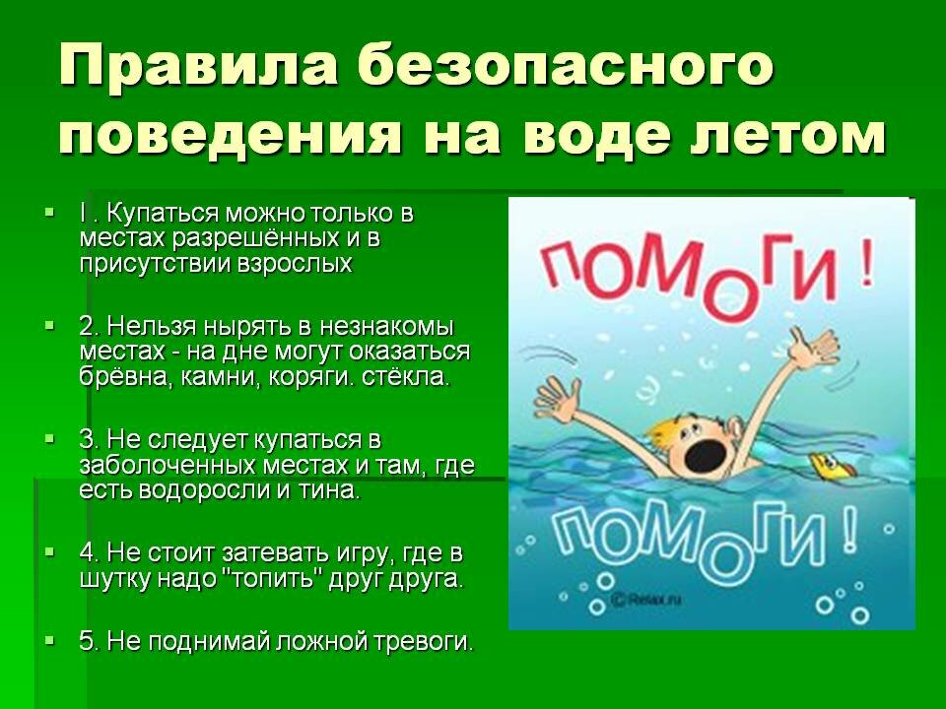

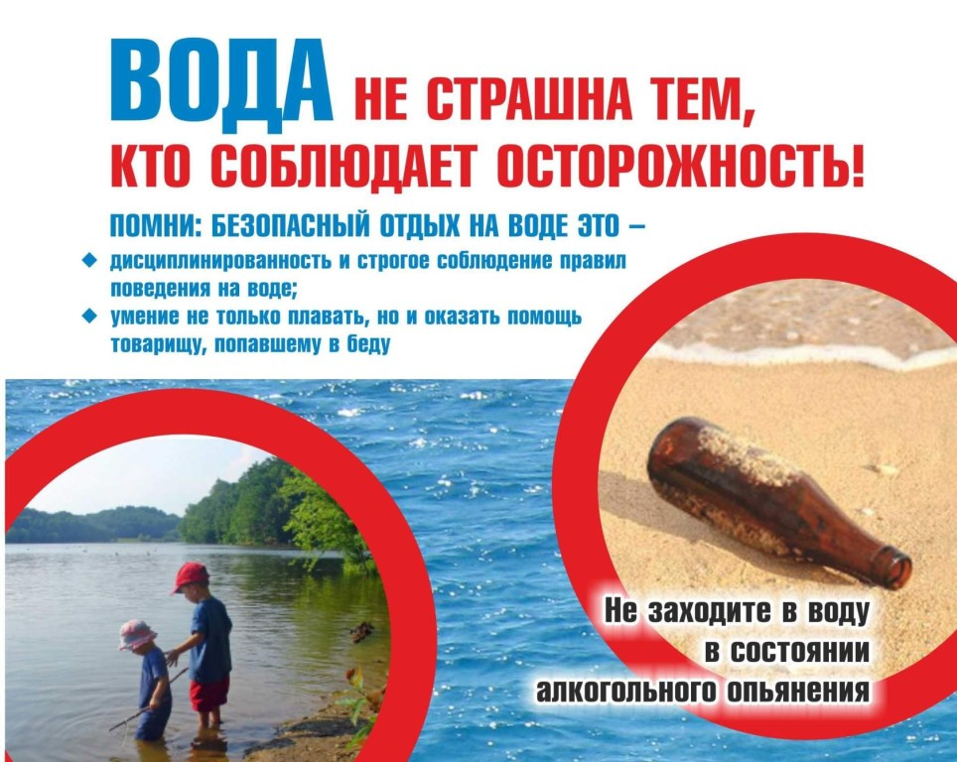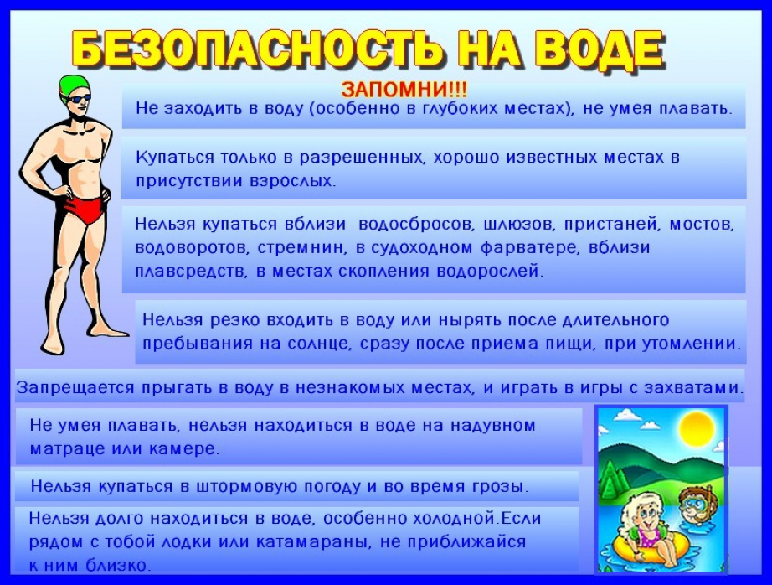

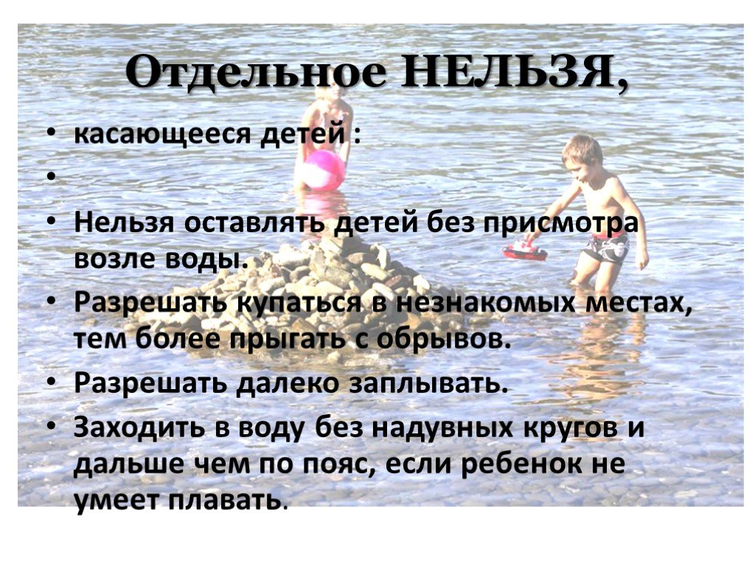

**Учредитель:** администрация Широкоярского **Для писем**:633158, Новосибирская область ***ТЕЛЕФОНЫ ЭКСТРЕННЫХ СЛУЖБ:*** сельсовета Мошковского района Мошковский район, п. Широкий Яр, **Пожарная охрана:** 8 (383 48) 21-101

Новосибирской области ул. Школьная, 14 **ОМВД по Мошковскому району:**

**Телефон:** 8 (383 48) 53-310 8 (383 48) 21-102, 21-163, 21-646

**E-mail:** mos_shirok_70@mail.ru **Тираж: 101 экз Скорая помощь:** 8 (383 48) 51-503;

**Единая дежурная диспетчерская**

**служба:** 8 (383 48) 21-655